Дробаха Ольга Владимировна
учитель начальных классов
МБОУ г. Мурманска гимназия № 4

Урок математики

УМК «Гармония», 1 класс

Тема: «Сложение и вычитание в пределах 100 без перехода через разряд. Составление схемы»
Цель: систематизировать знания о сложении двузначных чисел без перехода через разряд, продолжить подготовительную работу к решению задач.
Задачи урока:
- формировать вычислительные навыки;
- ввести термин «схема» (подготовительная работа к решению задач)
- развивать внимание, память, познавательную активность учащихся;
- учить декодировать информацию, формировать умение переводить предметную ситуацию в графическую модель.
Оборудование: карточки с ребусами для демонстрации, карточки с выражениями для парной работы

Ход урока
I. Организационный момент

II. Актуализация знаний
- Ребята, разгадайте ребусы (предъявляются по одному):
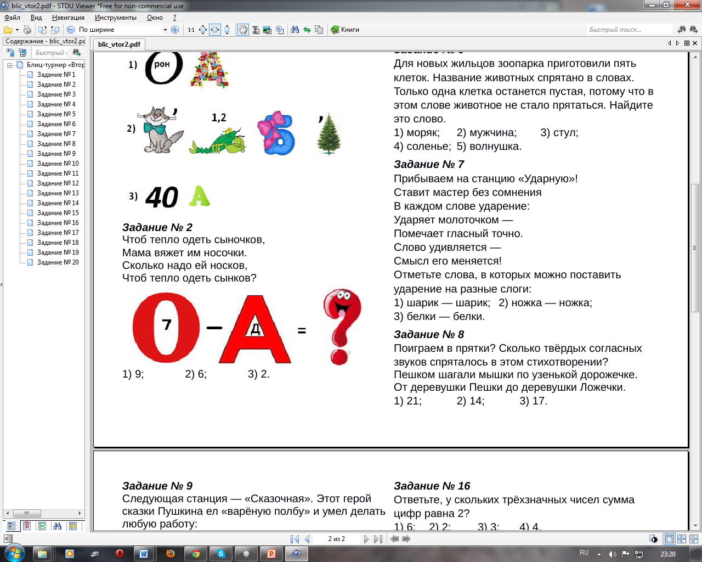
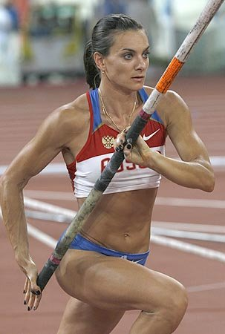
1) 2) 3) 4)

- Объясните, как разгадывали?

- Молодцы. Мы расшифровали информацию. А какой ребус «лишний»? Помните, что мнения могут быть разные, нужно объяснить свою точку зрения.

- Чем похожи все числа-отгадки? (однозначные, четные)
- А если приписать справа от каждого числа 0, будут ли эти числа четные? Почему?
- А что тогда изменится? (числа становятся двузначными). Запишите их.
- Расшифруйте тему урока:

±

- Сложение и вычитание двузначных чисел, двузначных и однозначных чисел. Это новая тема? (нет). Тогда какую задачу поставим? (совершенствовать вычислительные навыки)

III. Работа по теме урока
- Работа в тетради – запись равенств
- Маша составит равенства с записанными числами на доске, остальные в тетради. Проверка.
- Какой закон помог составить 2 равенства на сложение? (переместительный закон сложения). Как он звучит?

- Как математики записали переместительный закон условными знаками? (a+b=b+a)
- Только ли математики зашифровывают правила?

- Игра «Кто быстрее?» Найдите среди выражений пары с одинаковым значением:
32+4 54+5 23+6
6+23 14+5 5+54
- Что помогло выполнить задание быстро? (знание переместительного закона)

- Объяснит, как находить значение в таких выражениях, Ваня. (запись в тетради)

- Работа с учебником
- Найдите № 198. Рассмотрите выражения. На какие группы можно разделить эти выражения? (суммы и разности)
- Выпишите только разности и найдите их значения. Взаимопроверка.

- Игра «Расшифруй записи». Карточки на парту.
◊ + □ = 70
90 – 40 = □
○ - ◊ = 60
○ - □ = ∆

- Узнайте, какое число зашифровано треугольником. (работа в паре)
Учитель проходит по рядам, осуществляя контроль и оказывая помощь при затруднениях.
- Молодцы. Славно поработали, отдохнем.
IV. Физкультминутка
V. Изучение нового материала
- Работа над схемой
- Пока мы отдыхали, Вера из другого класса нашла значение 5 сумм и 3 разностей. Выберите из предложенных рисунков те, которые подходят к рассказу.
○○○○□□□□
○○○○○○□□□
□□□○○○○○
- Объясните свою точку зрения.

- На ветке сидели 4 снегиря и 3 воробья. Обозначьте снегирей треугольниками, а воробьев квадратами и выполните рисунок к ситуации. (Один работает у доски, остальные в тетради. Проверка, объяснение)
- На поляне летали 28 пчел и 7 шмелей. Выполните рисунок к ситуации.
- Какая трудность возникла? (много треугольников рисовать) Как быть? (Варианты детей)
- Как на уроках русского языка и литературного чтения мы зашифровывали слова? Верно, при помощи черточек. А можно на математике использовать отрезки для зашифровки количества?
- Зашифруем 28 пчел отрезком. Будем отмерять 28см? А как тогда? (отрезок произвольной длины – мы зашифровываем это количество).
- Красиво смотрится отрезок 4-6 см, покажите на глазок 5см. Проверьте себя по линейке. Начертите отрезок, обозначающий 28 пчел.
- Сколько шмелей? Больше или меньше пчел? Тогда как зашифруем шмелей? (отрезком меньше, чем отрезок, обозначающий пчел). Где начертим этот отрезок? Почему рядом?

- У нас с вами получилась СХЕМА к рассказу-ситуации. Объясните, что обозначает каждый отрезок в этой схеме. Подпишем, что нам известно.
7
28

- Начертите схему к следующему рассказу: У Пети 30 календариков, а у Нины 20 календариков.
- Молодцы, все получилось. Составьте свой рассказ к этой схеме:
19
568

- Что мы с вами учились делать? - Зашифровывать рассказ схемой, т.е. составлять схему к рассказу. На следующем уроке мы продолжим работать над этим.
VI. Рефлексия. Подведение итогов урока
- Что нового узнали на уроке?
- Что для вас было самым интересным?
- Если вам понравилось зашифровывать рассказ схемой, нарисуйте смайлик веселый, а если не понравилось, то нарисуйте смайлик грустный.

VII. Домашнее задание
№ 201 - постарайтесь составить схему.

